Supervision
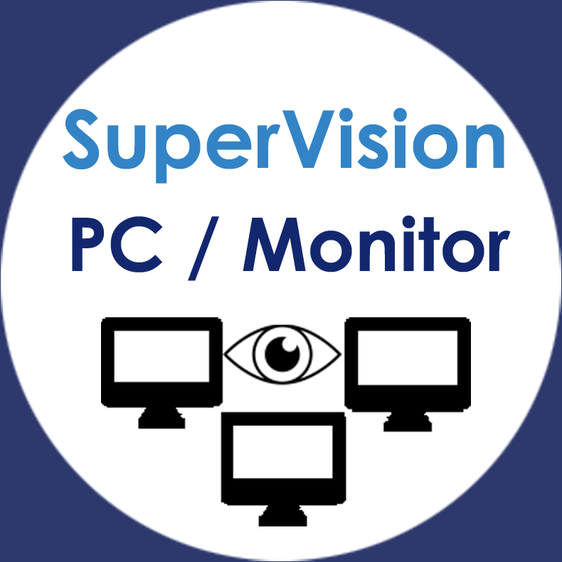

Préambule

But
Edge Supervision est un système permettant d’afficher une mosaïque en temps réel des écrans de téléaffichage.
Cette mosaïque, entièrement paramétrable, facilite la visualisation des informations diffusées sur les écrans, de manière globale ou par zones. Cette supervision permet également de prendre la main à distance sur chacun de ces écrans si une action manuelle est nécessaire. 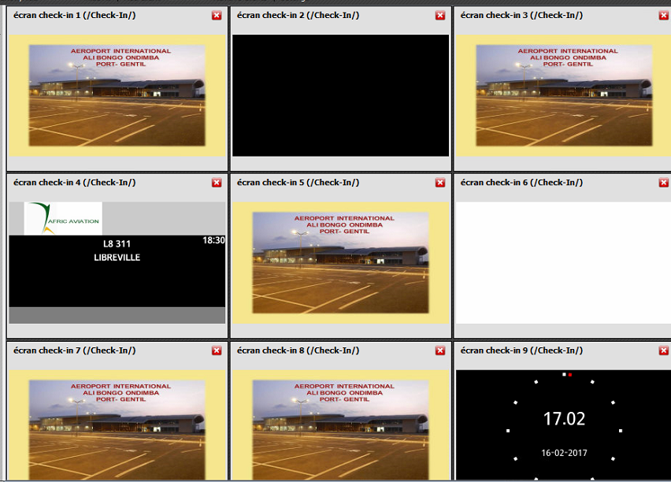

Description de l’interface utilisateur
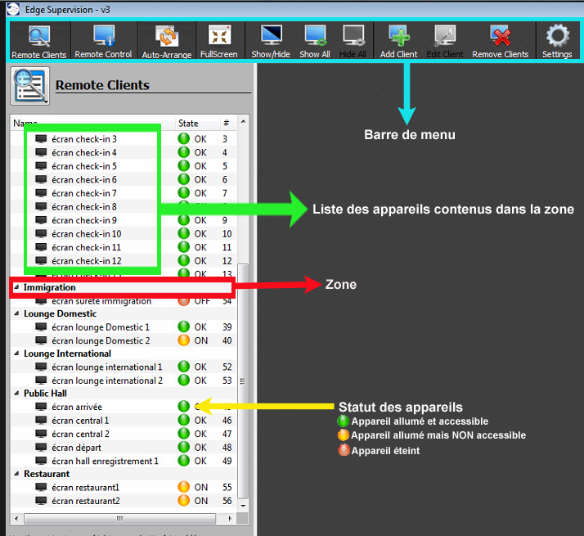
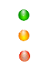 | Toutes les actions sont possibles.  2 actions sont possibles : Power Off (éteindre) et Edit Schedule (programmer)  1 seule action est possible : Power On (allumer).

Visualiser l’affichage des appareils

Afficher le contenu des appareils
- Cliquer sur Show All dans la barre de menu.
- Une mosaïque des contenus apparaît sur l’écran.

Enlever la mosaïque des écrans
- Cliquer sur Hide All dans la barre de menu.

Gérer les Zones

Allumer les appareils d’une zone
- Faire un clic droit sur le nom de la zone à allumer.
- Positionner la souris sur Remote Client Actions.
- Cliquer sur Power on dans le menu contextuel.
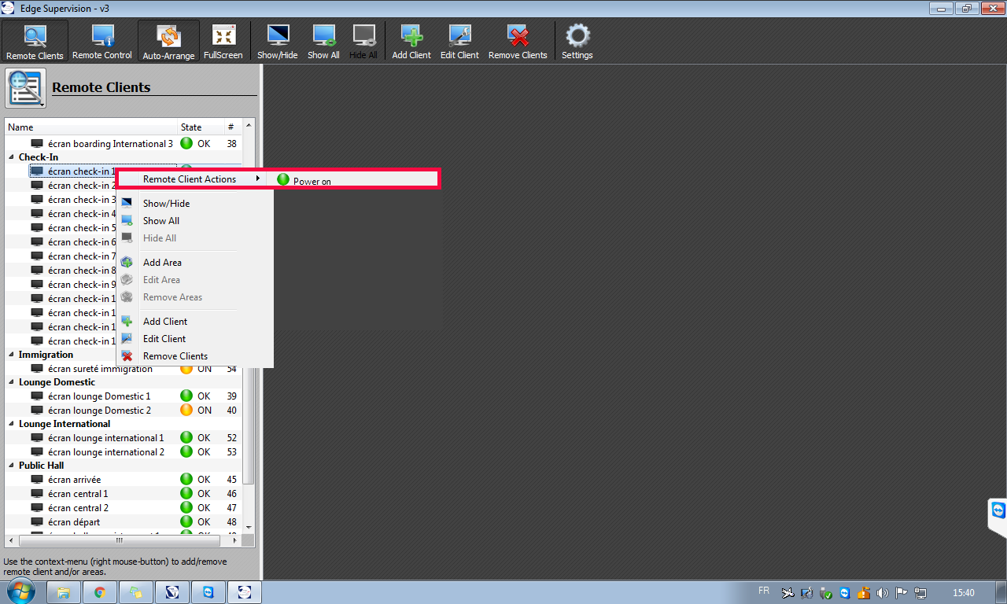

Redémarrer les appareils d’une zone
- Faire un clic droit sur le nom de la zone à redémarrer.
- Positionner la souris sur Remote Client Actions dans le menu qui s’affiche.
- Cliquer sur Restart dans le menu contextuel.
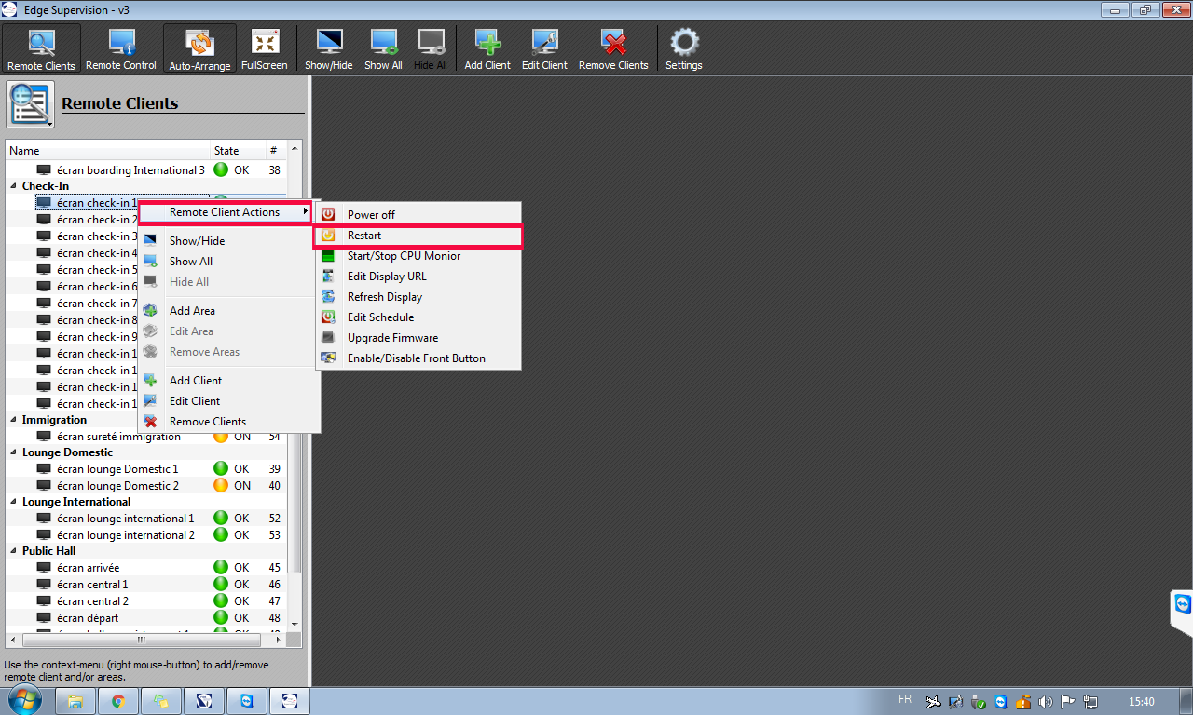

Eteindre les appareils d’une zone
- Faire un clic droit sur le nom de la zone à éteindre.
- Positionner la souris sur Remote Client Actions.
- Cliquer sur Power off dans le menu contextuel.
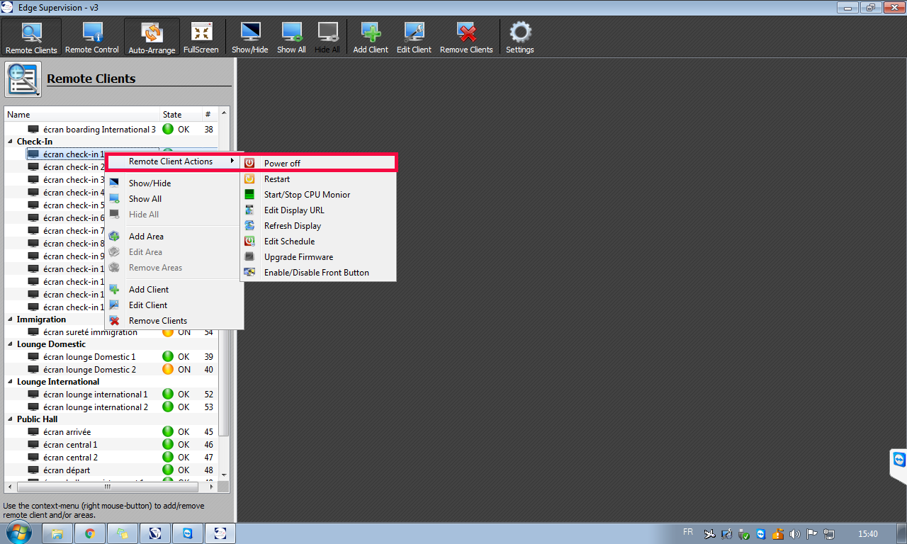

Ajouter une zone
- Faire un clic droit dans la zone d’écrans.
- Cliquer sur Add Area dans le menu qui s’affiche.
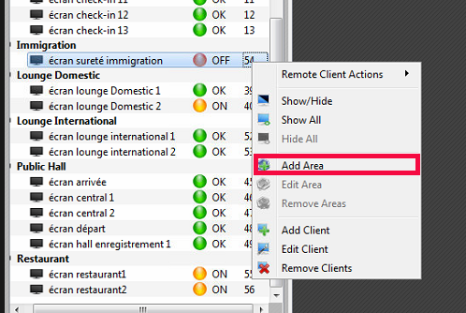
- Entrer un nom pour la nouvelle zone dans l’espace Name de la fenêtre Dialog.
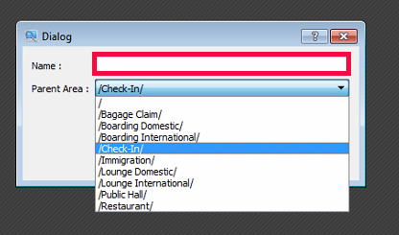

Créer une zone parent
- Cliquer sur / dans fenêtre Dialog :
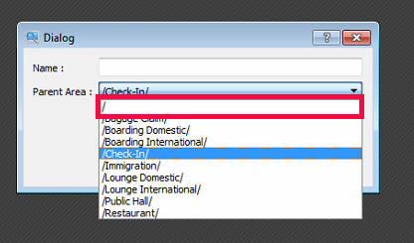
- Cliquer sur OK pour valider.

Créer une zone enfant
Une zone enfant est une zone dépendante d’une autre zone.
- Cliquer sur une des zones déjà existantes.
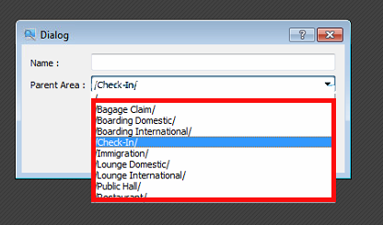
- Cliquer sur OK pour valider.

Modifier l’emplacement d’une zone
- Faire un clic droit dans la zone à modifier.
- Cliquer sur Edit Area dans le menu contextuel.
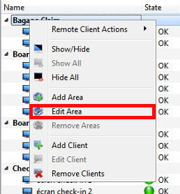
- La fenêtre Dialog s’ouvre :
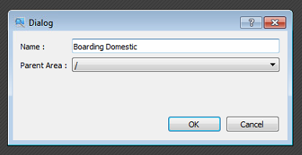
- Taper le nouveau nom de la zone dans le champ Name.
- Cliquer sur la flèche du menu Parent Area pour modifier son emplacement.
- Cliquer sur OK pour valider.

Gérer les appareils

Allumer un appareil
- Faire un clic droit sur l’appareil à allumer.
- Positionner la souris sur Remote Client Actions.
- Cliquer sur Power on dans le menu contextuel.

Redémarrer un appareil
- Faire un clic droit sur l’appareil à redémarrer.
- Positionner la souris sur Remote Client Actions dans le menu qui s’affiche.
- Cliquer sur Restart dans le menu contextuel.

Eteindre un appareil
- Faire un clic droit sur l’appareil à éteindre.
- Positionner la souris sur Remote Client Actions dans le menu qui s’affiche.
- Cliquer sur Power off dans le menu contextuel.

Visualiser l’affichage d’un appareil
- Cliquer sur l’appareil concerné.
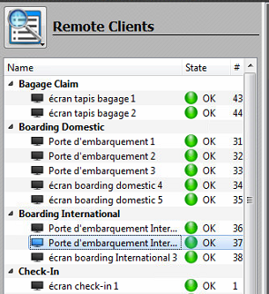
- Cliquer sur Show/Hide dans la barre de menu.
- Le contenu s’affiche.
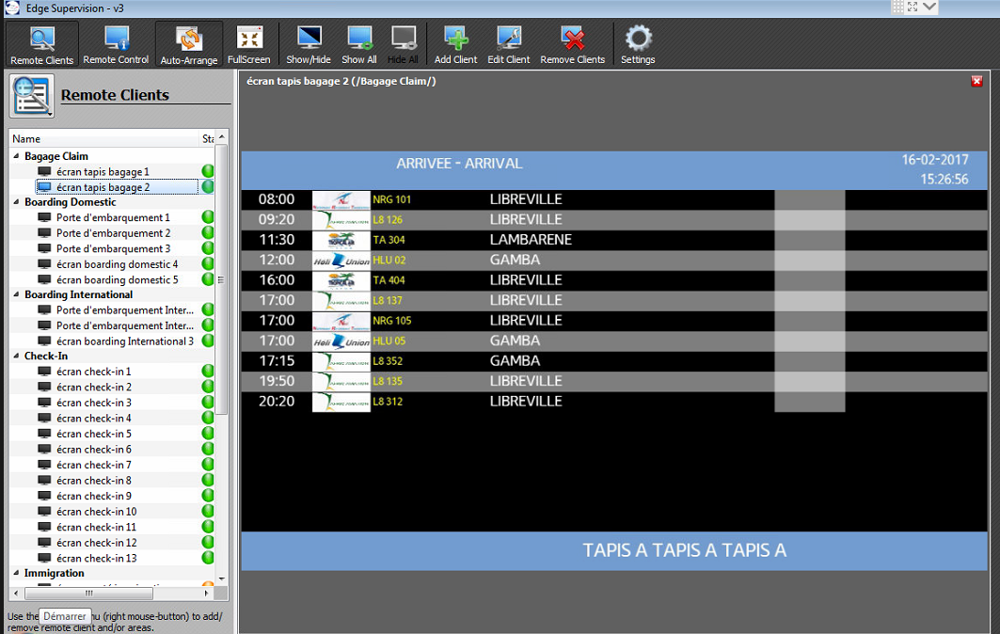

Programmer l’allumage et l’extinction d’un écran SoC Samsung
- Faire un clic droit sur l’appareil à programmer.
- Positionner la souris sur Remote Client Actions dans le menu qui s’affiche.
- Cliquer sur Edit Schedule dans le menu contextuel.
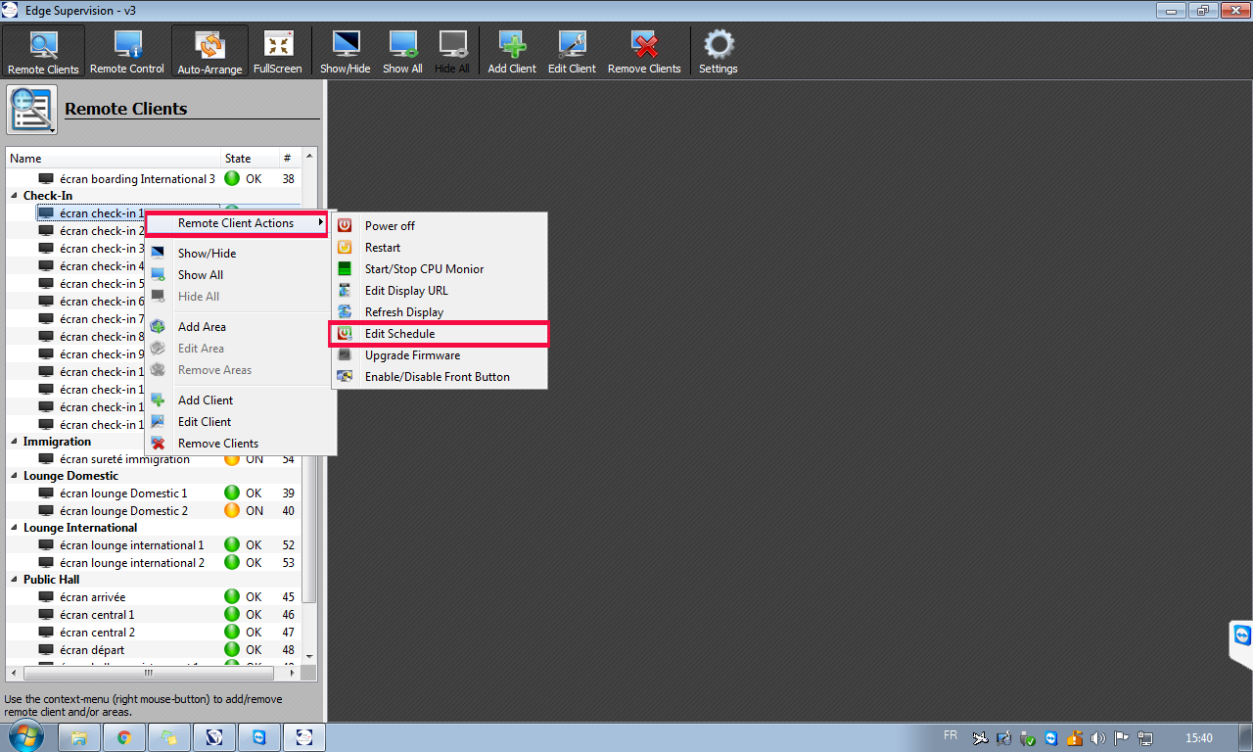
- La fenêtre Edit Schedule s’ouvre.
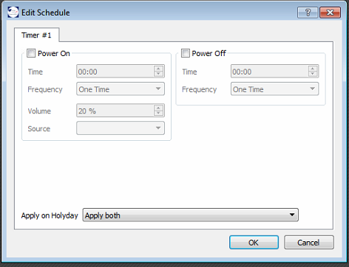
- Cocher la case Power On pour programmer l’heure à laquelle l’appareil doit s’allumer.
- Remplir les différentes zones.
- Cocher la case Power Off pour programmer l’heure à laquelle l’appareil doit s’éteindre.
- Remplir les différentes zones.
- Cliquer sur OK pour valider.

Ajouter un appareil
- Faire un clic droit sur la zone des écrans.
- Cliquer sur Add Client dans le menu qui s’affiche.
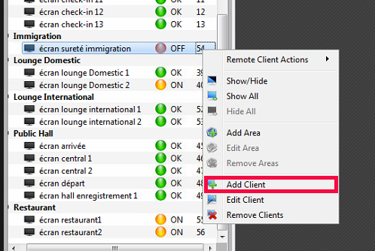
- La fenêtre Select a Remote Client s’ouvre :
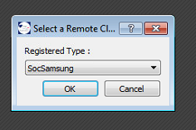

Ajouter un écran Soc Samsung
- Cliquer sur SoC Samsung dans la fenêtre Select a Remote Client.
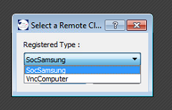
- La fenêtre Remote Client s’ouvre :
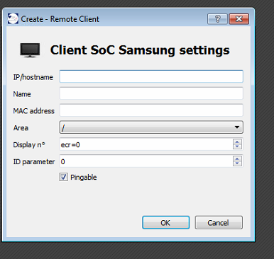
- Compléter les champs.
- Cliquer sur OK pour valider.

Ajouter un ordinateur
- Cliquer sur VncComputer dans la fenêtre Select a Remote Client.
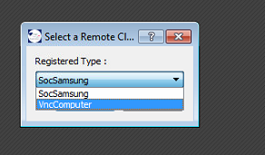
- Cliquer sur OK.
- La fenêtre Dialog s’ouvre :
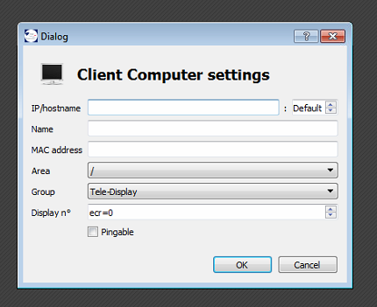
- Remplir les champs.
- Cliquer sur OK pour valider.

Modifier un appareil
- Faire un clic droit sur l’appareil à éditer.
- Cliquer sur Edit Client dans le menu qui s’affiche.
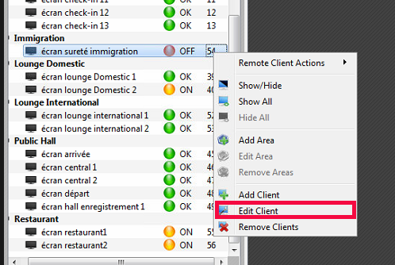
- La fenêtre Remote Client s’ouvre :
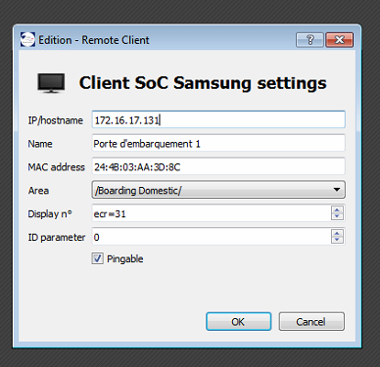
- Modifier les champs nécessaires.
- Cliquer sur OK pour valider.

Supprimer un appareil
- Faire un clic droit sur la zone des écrans.
- Cliquer sur Remove Client dans le menu qui s’affiche.
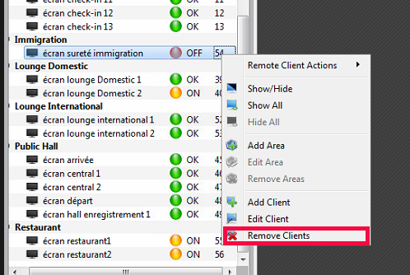
<h2 style="text-align:center;">Fin du manuel d’utilisation</h2>

